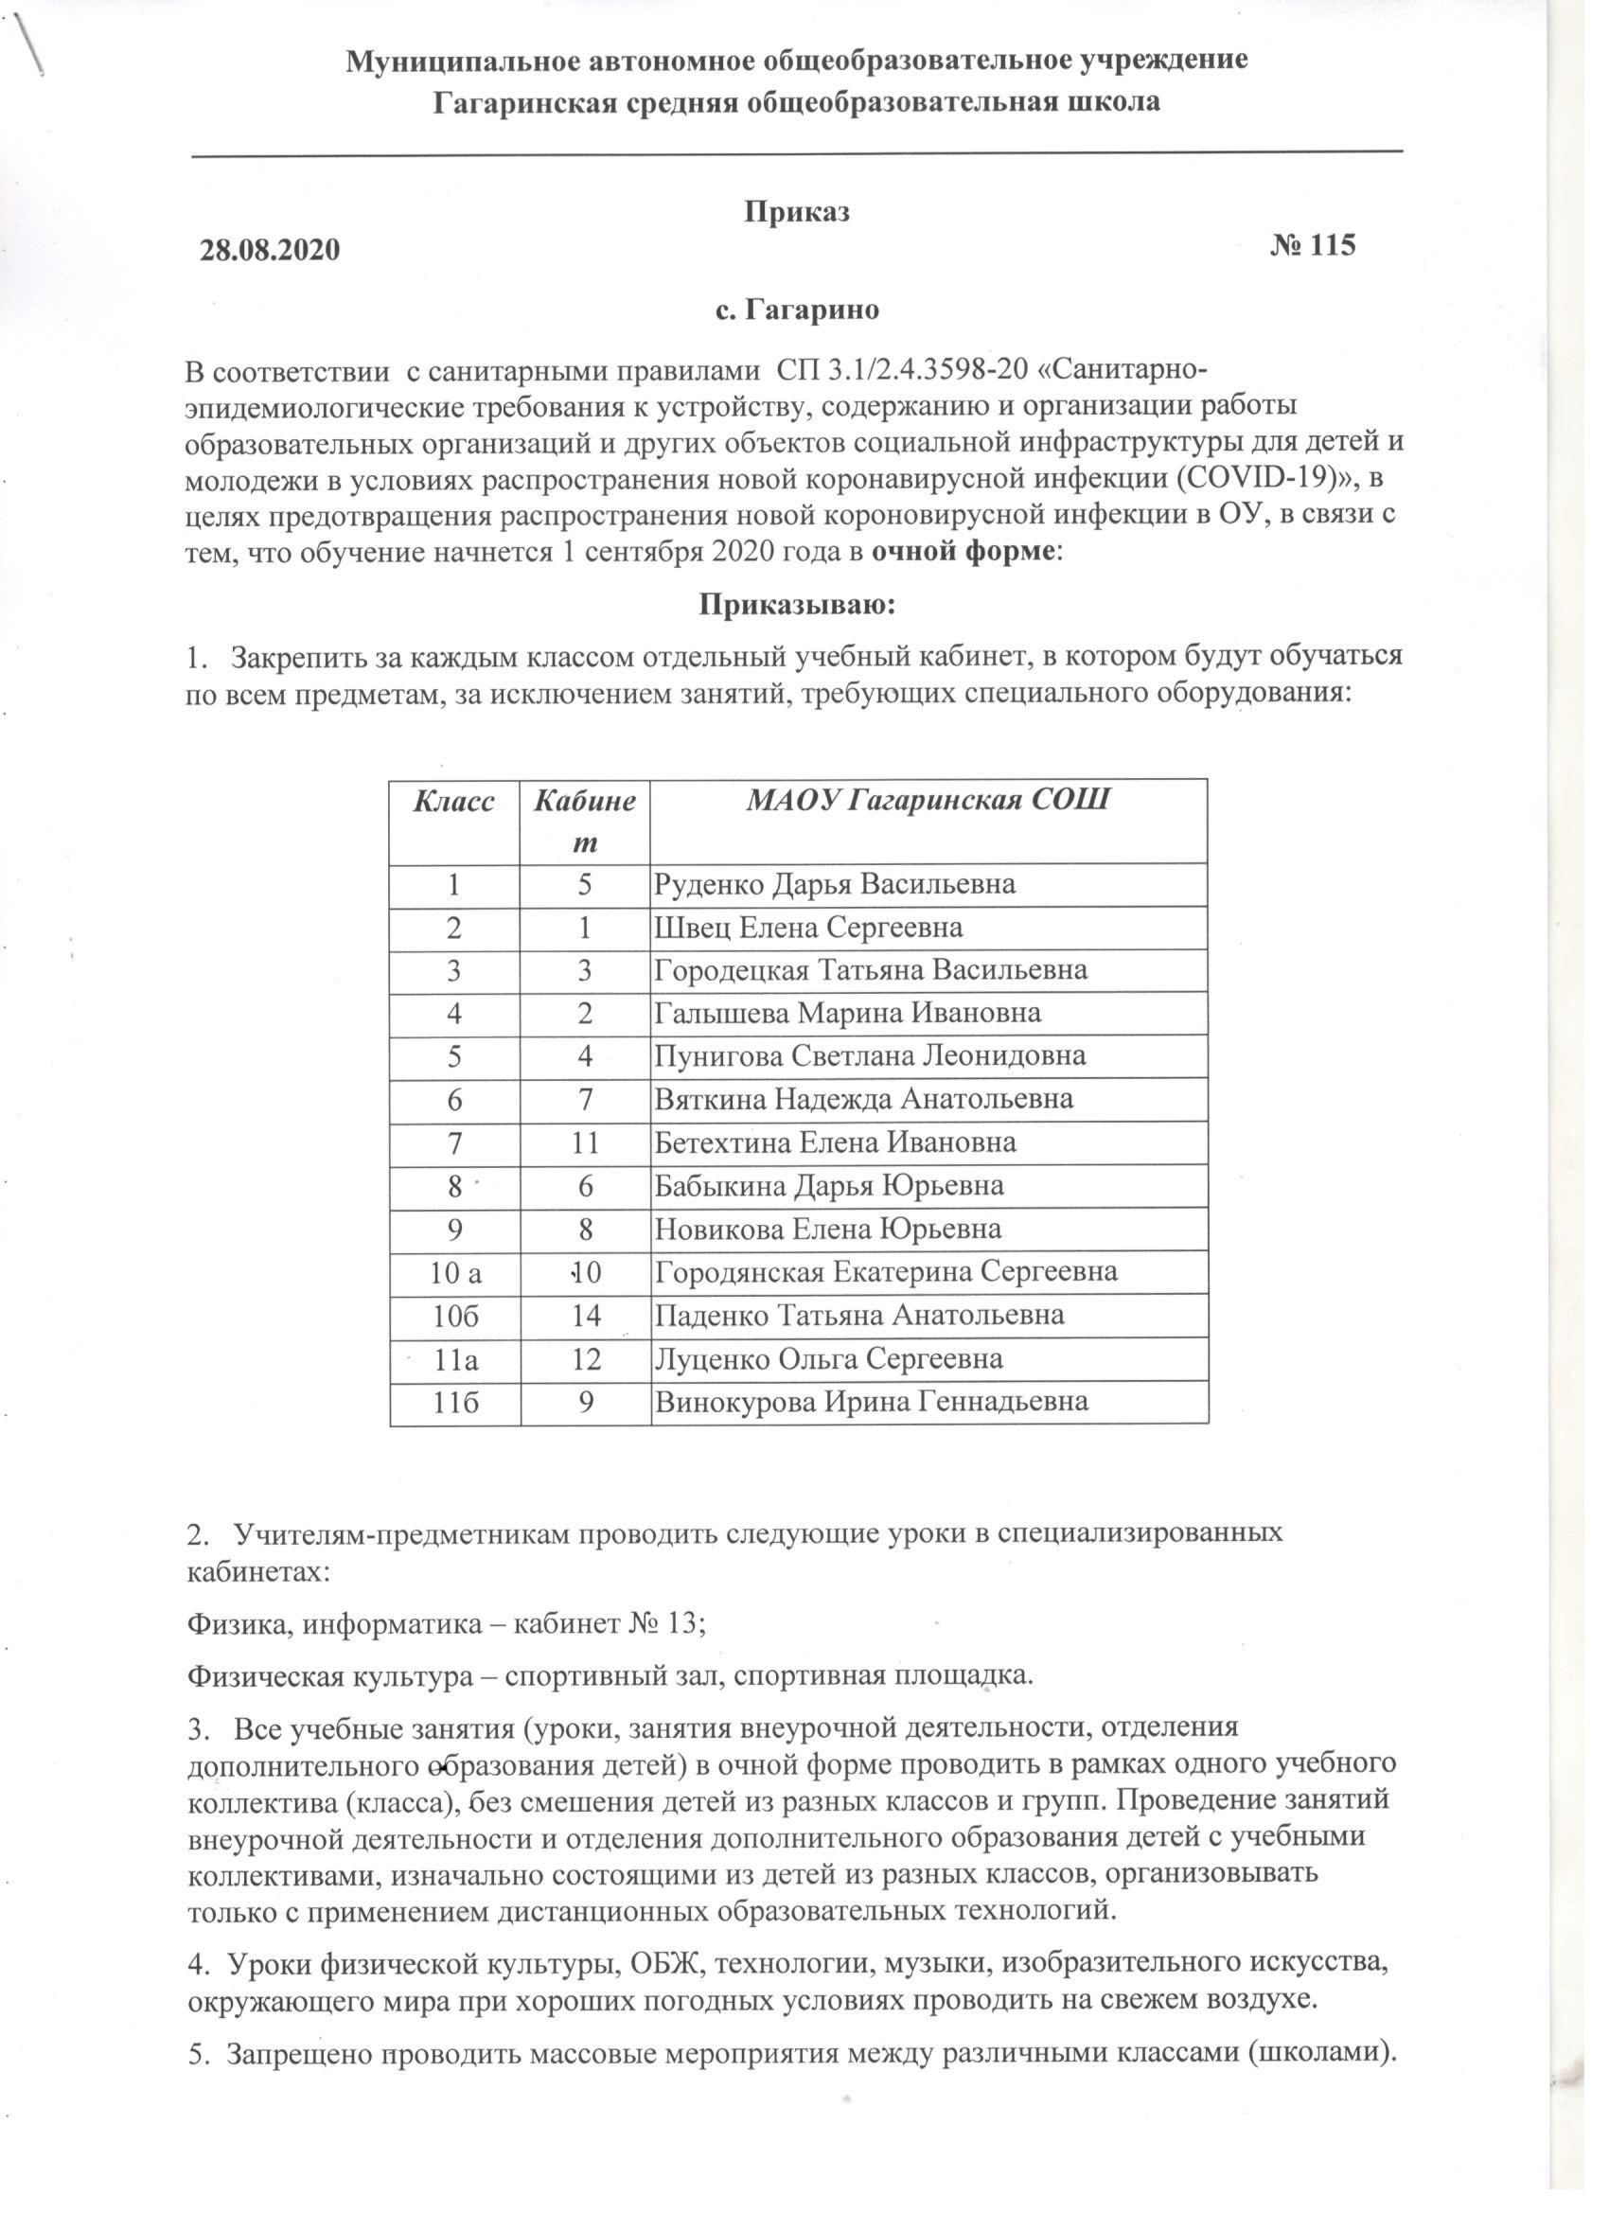

**График подвоза и входа обучающихся в школу.**

1. Вход Запасной

|  |  |  |
| --- | --- | --- |
| Направление | Время прихода в школу | Начало занятий |
| 2 класс | 7.50 | 8.20 |
| 3 класс | 8.00 | 8.20 |
| 4 класс | 8.10 | 8.20 |
| 5 класс | 8.20 | 8.30 |
| 10Б класс | 8.25 | 8.40 |
| 11А класс | 8.30 | 8.40 |

Вход Центральный

|  |  |  |
| --- | --- | --- |
| Направление | Время прихода в школу | Начало занятий |
| 1 класс | 7.50 | 8.25 |
| 6 класс | 8.00 | 8.30 |
| 7 класс | 8.10 | 8.30 |
| 8 класс | 8.20 | 8.30 |
| 9 класс | 8.25 | 8.30 |
| 10А классы | 8.30 | 8.40 |
| 11Б классы | 8.35 | 8.40 |

2. Одновременно в гардеробе с соблюдением социальной дистанции размещается не более 20 человек. Каждому классу для переодевания в гардеробе отведено место.

По окончании отведенного времени на переодевание класс в сопровождении классного руководителя (учителя, его замещающего) переходит в закрепленный кабинет. Время, остающееся до начала 1-го урока, используется классным руководителем для внеурочных занятий.

3. Вход в здание школы (обучающихся, сотрудников и посетителей) осуществляется через обязательную термометрию. Все обучающиеся с выявленной температурой тела 37,0℃ и выше отстраняются от обучения и передаются родителям. Обучение, профессиональная деятельность и просто нахождение в здании школы лиц с температурой тела 37,0℃ и выше или другими симптомами ОРВИ, новой коронавирусной инфекции (COVID-19), гриппа категорически запрещается.

4. Нахождение в школе взрослых посетителей (родителей обучающихся и др.) возможно только при соблюдении масочного режима. Средства индивидуальной защиты посетителям школа не предоставляет. Ношение маски детьми не регламентировано и остается в зоне ответственности их родителей.

**График питания учащихся.**

1. Посещение столовой также строго регламентировано. Каждому учебному коллективу (классу, группе продленного дня) отведено место и время для получения горячего питания согласно графику:

